

Documento de Requisitos da Solução Aplicação

Grupo: Alexandre Alves, Bruno Lino, Joaquim Albuquerque e Rafael Sanzio.

Universidade Cândido Rondon (UNIRONDON)   
Av. Beira Rio, 3001 – 78.025-190 – Cuiabá – MT – Brasil.

**Versão: 1.00.00**

Especificam funcionalidades de software que auxiliará construir aplicação final aos usuários a fim de executar suas tarefas, satisfazendo aos requisitos do trabalho interdisciplinar.

**Aprovação: Data: / / .**

# 1. Introdução

# Neste projeto será relatado como modelar ou construir uma aplicação para uma biblioteca. Para conseguir fazer isto é preciso ter o planejamento, pois com ele é possível desenvolver uma aplicação simples e que atinja os seus objetivos.

# 2. Objetivos e limitações

# Desenvolver uma aplicação que facilite o controle de livros, clientes, usuários do sistema e empréstimos e devoluções de livros.

É uma aplicação só para desktops e também só funcionará para sistemas operacionais Windows, porém em tela MS-DOS.

# 3. Benefícios

Cadastrar clientes, livros e usuários, na área do cliente haverá o seu histórico de empréstimos e devoluções, controle de livros, clientes e usuários.

# 4. Siglas

MS-DOS Microsoft System – Durty Operation System

MT Mato Grosso

# US Usuários do Sistema

CL Cliente

HD Hard Disk

# 5. Requisitos Funcionais

O sistema possibilitará consulta cadastro do cliente, de livros e empréstimos. Será possível ao cliente somente emprestar até 03 (três) livros.

## 5.1. Diagramas de Contexto (As funções do sistema)

Diagrama de Casos de uso 01 (Visão do atendente, onde há interação do cliente com ele. As ações realizadas pelo atendente após o contato com cliente são primordiais para que o sistema funcione corretamente, como: verificação dos dados, cadastro do cliente, e o empréstimo e a devolução de livros)

Diagrama de Casos de uso 02 (Visão do administrador, onde há somente a sua interação com o sistema, pois ele é responsável pelo controle de usuários que o sistema e ele pode realizar todas as ações que o atendente faz)

Diagrama de Casos de uso 03 (Visão geral do sistema, onde estão as ações do administrador e do atendente, isto mostrará a interação total do sistema e todas as suas funções)

Diagrama de Sequência 01 (Sequências de ações que o atendente tem de fazer para realizar um empréstimo ou uma devolução de livro)

Diagrama de Sequência 02 (Sequências de ações que o administrador tem de faz para controlar os usuários do sistemas e outras funções que ele pode realizar)

Diagrama de Sequência 03 (Sequência de ações que o sistema faz para que ele possa funcionar e as ações que ele pode fazer)

## Diagrama de Classes 01(Classes que fazem o sistema funcionar)

## 5.2. Acesso

Por usuários (Administrador e Atendentes).

# 6. Requisitos não funcionais

O sistema será rápido por possuir poucos recursos gráficos e consequentemente ira consumir pouca memória e processamento. O aplicativo terá um grande desempenho em plataforma Windows, porém funcionara também em outras plataformas, mas com emuladores e com isso terá uma perca em seu desempenho.

## 6.1. Tempo de resposta

Inferior a 1 segundo nos cadastros básicos

Inferior a 2 segundos em empréstimos e devoluções

Inferior a 5 segundos para pesquisa ou busca

## 6.2. Estatísticas de Dados Persistentes

Frequência de consulta

Frequência de Atualização

## 6.3. Restrições de desenho

Leiaute de cadastro

Leiaute de cliente

Leiaute de usuário

## 6.4. Restrições de hardware

Provavelmente não haverá restrições de hardware, porque esse sistema não requer grandes recursos de hardware tais como: memória RAM, HD, Processador e outros insumos. E com isto funcionara em qualquer computador pessoal.

## 6.5. Restrições de Banco de dados/ Linguagem de programação /Plataforma (SO)

Restrições com armazenamento de dados, pois a linguagem não possui conexão com um banco de dados relacional, porem ele poderá armazenar os dados em arquivos que são mais lento do que um banco de dados.

Restrições com partes gráficas, pois a linguagem utilizada não possui recursos gráficos e ela trabalha com a parte visual de “prompt” de comando.

Restrições com plataformas que não são Windows, pois a linguagem foi projetada para executar somente nesta plataforma, mas ela pode funcionar em outras plataformas utilizando maquinas virtuais ou emuladores e com isto o desempenho será perdido na metade ou mais.

## 6.6. Restrições de Segurança

Possui pouca segurança pois não há criptografia nos arquivos salvos, mas por ser um sistema desktop com login e senha, evita a exposição desse arquivo.

# 7. Versões do Sistema

Versões de Desenvolvimento: 0.00.000 a 0.99.999.

Versões de homologação: 1.00.000 a 1.99.999.

Versões de Produção: a partir de 2.00.000

# 8. Interfaces externas

Descrição de todas as interfaces externas e seus respectivos formatos e leiautes e tipos de dados.

## 9. Suporte

Atendimento e suporte

Backup Completo e Restauração

Treinamento

# 10. Implementações adiadas

# Não será utilizado o banco de dados, pois a linguagem utilizada para o desenvolvimento não possui o recurso de conexão ou armazenamento com o banco de dados.

Interface Gráfica não será utilizada, porque a linguagem não tem recursos para trabalhar com caixas de diálogos e outros atributos da classe gráfica.

# 11. Cronograma

|  |  |  |  |  |  |  |  |  |  |  |  |  |  |  |
| --- | --- | --- | --- | --- | --- | --- | --- | --- | --- | --- | --- | --- | --- | --- |
|  | Junho | | | | | | | | | | | | | |
| Etapas do projeto | 4 | 5 | 6 | 7 | 8 | 9 | 10 | 11 | 12 | 13 | 14 | 15 | 16 | 17 |
| Etapa 01 |  |  |  |  |  |  |  |  |  |  |  |  |  |  |
| Etapa 02 |  |  |  |  |  |  |  |  |  |  |  |  |  |  |
| Etapa 03 |  |  |  |  |  |  |  |  |  |  |  |  |  |  |

# 11.1 Etapas 01 – Descrição da Etapa 01

Nesta etapa será realizada a coleta de requisitos, onde será identificado o que o sistema é e para quem será feito.

# 11.2 Etapas 02 – Descrição da Etapa 02

Nesta etapa será realizada a análise de requisitos, onde será construída a documentação, os diagramas de casos de usos, classe e sequência.

# 11.3 Etapas 03 – Descrição da Etapa 03

Nesta etapa será realizada a documentação, onde será realizado a implementação de tudo que foi feito nas etapas 1 e 2 em uma linguagem de programação.

# Referências Bibliográficas

BEZERRA, Eduardo. **Princípios de Análise e Projeto de Sistemas com UML**. Rio de Janeiro: Campus, 2005. 286 p.

FURASTÉ, Pedro Augusto. **Normas Técnicas para o trabalho científico.** 15.ed. Porto Alegre: Dáctilo – Plus, 2011. P. 239.

PRESSMAN, Roger S. **Engenharia de Software – Uma Abordagem Profissional.** 3.ed. São Paulo: MARKON BOOKS (GRUPO PEARSON), 1995. 1056 p.

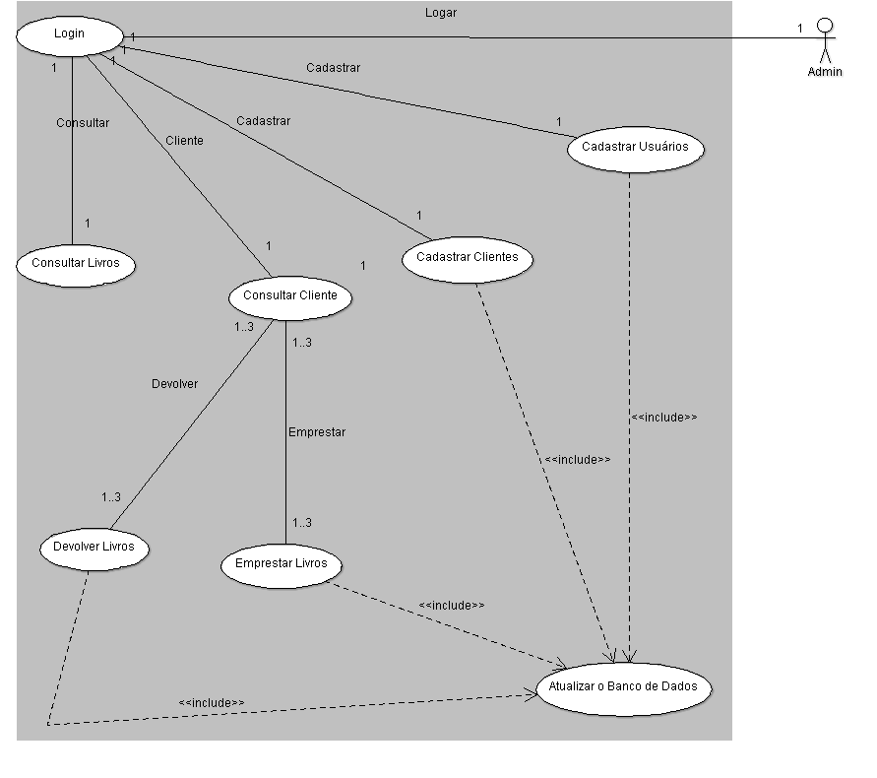

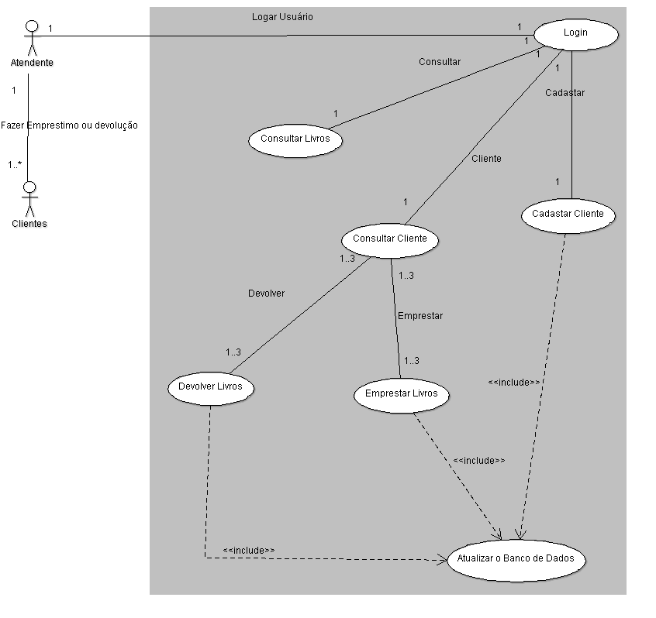

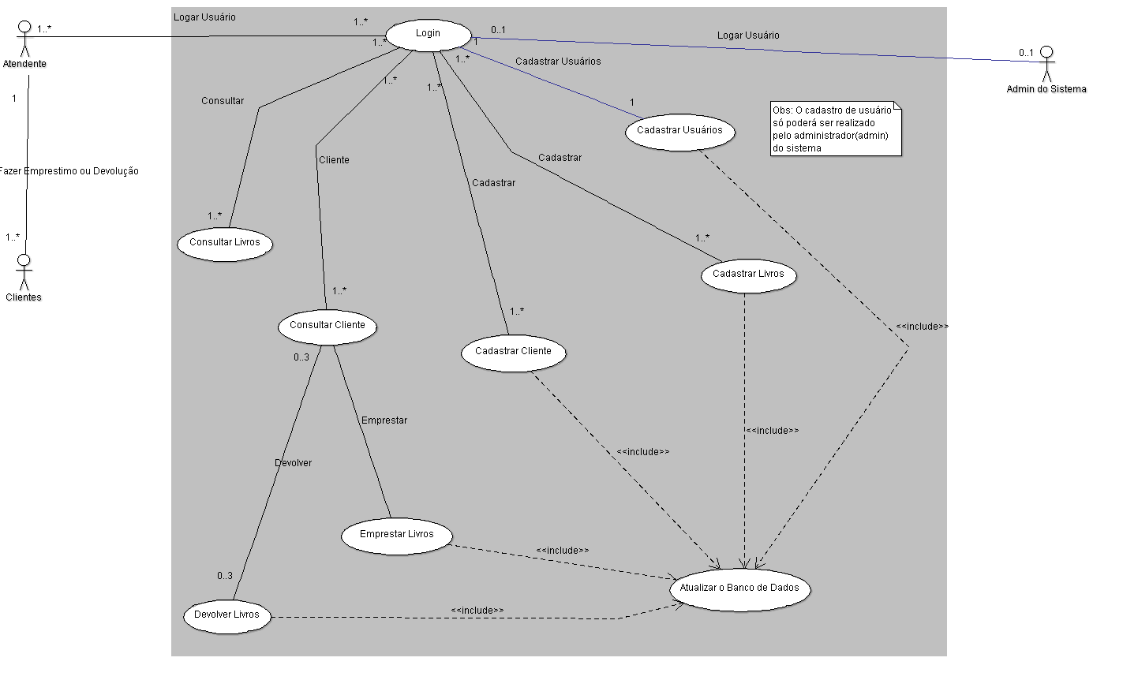

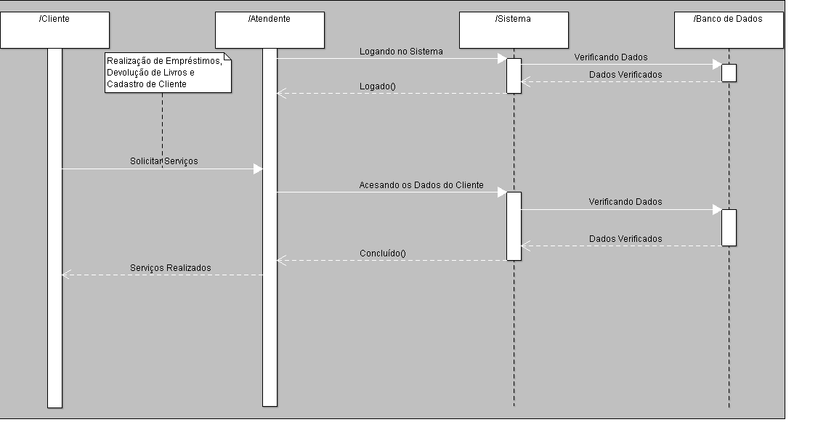

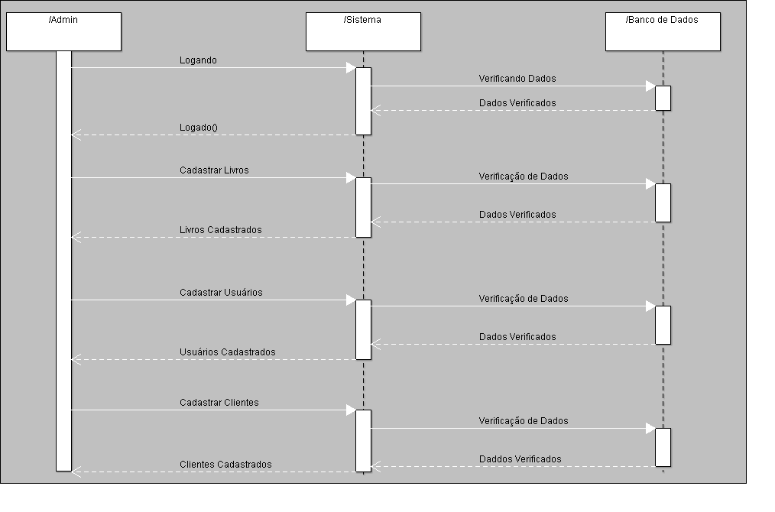

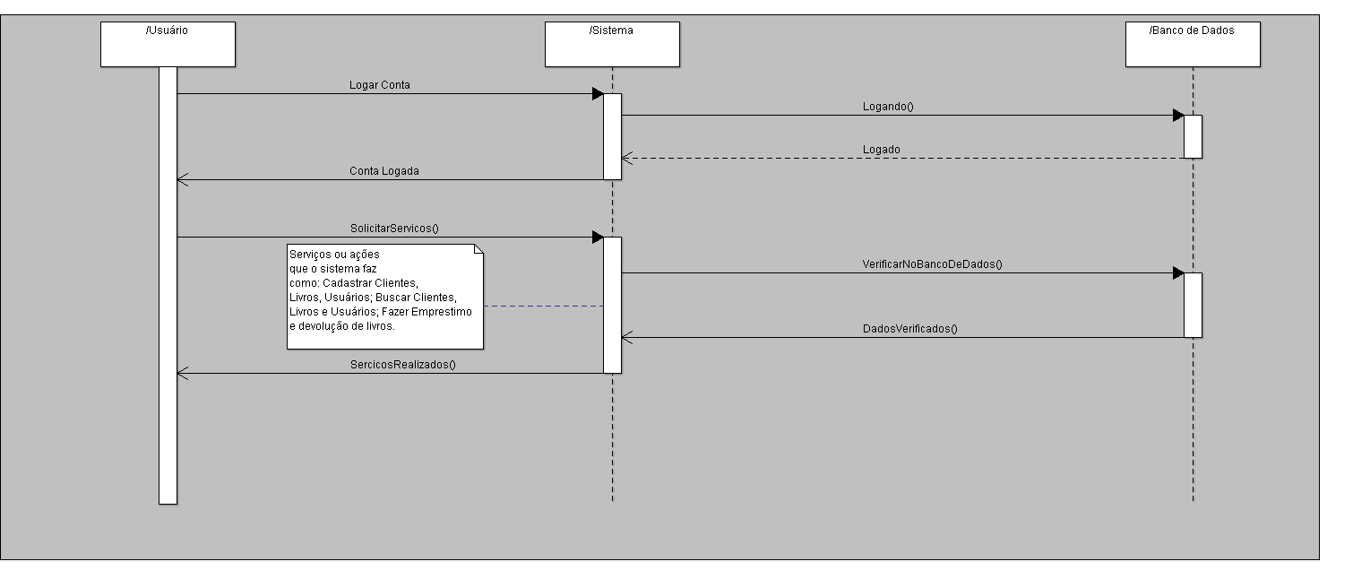

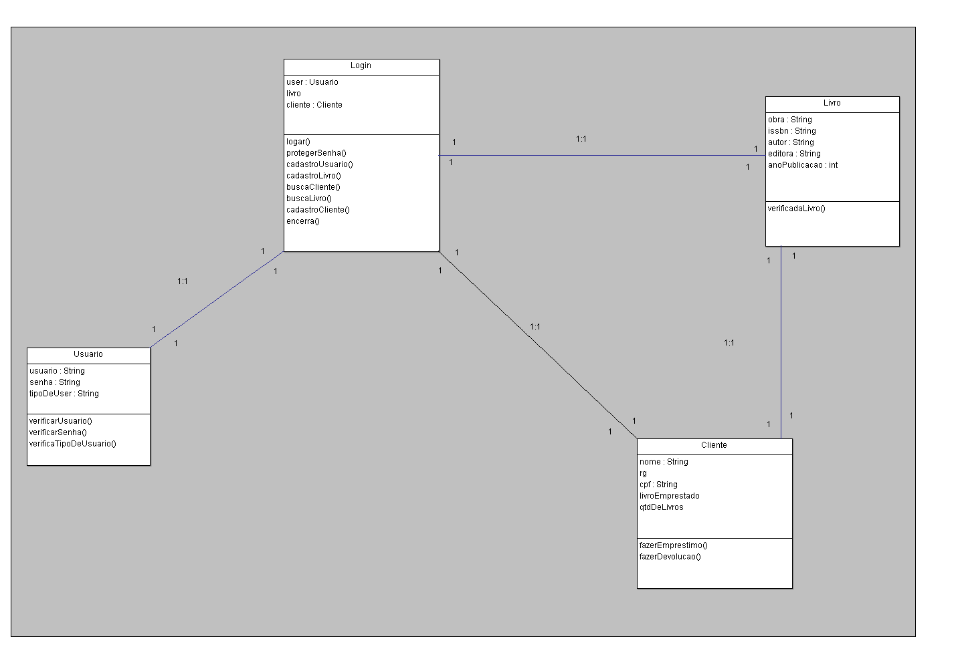

CUIABÁ, DIA 01 DE JUNHO DE 2013.

AUTO AVALIAÇÃO DO GRUPO

INTEGRANTES DO GRUPO:

ALEXANDRE ALVES

BRUNO LINO

JOAQUIM ALBUQUERQUE

RAFAEL SANZIO

CUIABÁ – MT

DESCRIÇÃO DO PROJETO

No curso de Ciência da computação da Universidade Cândido Rondon, os alunos do 3º semestre tem que construir um sistema de biblioteca, onde os seus conhecimentos adquiridos até o atual momento seriam testados. Neste grupo foi planejado de maneira bem simples o quê, como, e quanto tempo iríamos precisar.

A primeira etapa foi a coleta de requisitos, a documentação onde, tivemos a orientação do professor *Tony Sampaio*, para formar a documentação do sistema. Porém com muitos integrantes no grupo, consolidou-se que as tarefas seriam divididas para cada indivíduo, como:

*Alexandre Alves:* Coleta e análise de requisitos do sistema. Ajudou no desenvolvimento nos diagramas de casos de uso.

*Bruno Lino:* Gerência o tempo de todos os indivíduos, construindo se um cronograma para que se haja um padrão de ações ou tarefas que iram, ser realizadas. Ajudou no desenvolvimento nos diagramas de Sequência.

*Joaquim Albuquerque:* Analise de infraestrutura de onde a aplicação em pascal será usada, e definiu os mínimos requisitos de infraestrutura onde possa usar a aplicação. Ajudou no desenvolvimento nos diagramas de Classe.

*Rafael Sanzio:* Líder do grupo, organizou como o grupo iria agir, fez todos os diagramas de Casos de uso, Sequência e de Classe.

DISCIPLINAS ENVOLVIDAS:

ENGENHARIA DE SOFTWARE, PROFESSOR TONY SAMPAIO

LINGUAGEM DE PROGRAMAÇÃO, PROFESSOR SANDRO BRANDÃO

ATIVIDADES REALIZADAS

Análise e desenvolvimento da documentação do sistema, construção de três diagramas casos de uso, três de sequência e um de classe. Implementação do sistema, onde a parte de visual, login, senha ficou com o aluno *Rafael Sanzio*; a parte do gerenciamento dos livros ficou com o aluno *Joaquim Albuquerque*; a parte de gerenciamento das ações dos cliente tais como: empréstimos e devoluções de livro, cadastro de cliente e muito mais, ficou com os alunos *Alexandre Alves e Bruno Lino*.

DIFICULDADES ENCONTRADAS

Apesar de nos organizarmos bem, houve algumas dificuldades como:

* Cumprir prazos;
* Dificuldades em entender códigos além do próprio; falta de tempo;
* Uma pequena falta de organização de código durante a programação mas este problema foi resolvido;
* Dificuldades em estudar novas ações;
* Pouco tempo, pelo fato de compromissos importantes tais como: emprego, trabalho, cursos superiores fora da instituição;
* Dificuldades em trabalhar em grupo.

REFLEXÃO

Apesar de muitas dificuldades encontradas, o grupo “deu um jeito” e conseguiu resolver e concluir o sistema, onde foi feita de uma maneira simples, que outras pessoas além dos desenvolvedores que possuem o conhecimento possam entender.

**CONCLUSÃO**

O projeto foi muito interessante pois, trabalhar em grupo onde muitas pessoas tem a sua maneira de agir, pensar, mas conseguir agregar esta grande diversidade e construir um sistema e a sua documentação.

Este projeto por mais simples que seja, com certeza preparará os alunos envolvidos para desenvolver qualquer tipo de projeto.

Rafael Sanzio: Fiquei responsável de ser o líder do time e com a maior parte de desenvolvimento tanto do código como da documentação e diagramas, fiz o login e senha, fiz o gerenciamento de usuário (onde a uma hierarquia de usuário, que são dois: atendente que é responsável pelas atividades rotineiras do sistema, administrados que é responsável pelo controle do sistema) e fiz a parte que controla todo o sistema e a tela principal, e fiz as telas. E a nota que mereço é 10 pois, além de fazer duas faculdades eu estava preso em outro projeto e ainda fui líder deste, foi muito difícil trabalha com tanta coisa.

Alexandre Alves: Fiquei responsável de ajudar no desenvolvimento da documentação, e no desenvolvimento na área do cliente onde terá a maior transação de interações dos usuários do sistema, como: empréstimos e devolução de livros. Eu mereço 10 pois além de trabalhar o dia inteiro, eu ainda ajudei outro integrante do meu grupo o *Bruno*, pois ele teve muitas dificuldades em programar e acabei fazendo a parte dele.

Joaquim Albuquerque: Fiquei responsável pela área do livro, onde acontece o cadastro, remoção, alteração de livros e essas funções ajudam a ter um controle de livros. Eu mereço 8 pois não ajudei com o desenvolvimento da educação documentação, mas eu terminei a minha parte bem rápida.

Bruno Lino: Fiquei responsável pela área somente da parte do cadastro de cliente, onde eu tive dificuldade e entreguei e não consegui fazer e o meu colega *Alexandre* me ajudou, porém ajudei muito o *Rafael* no desenvolvimento da documentação e da projeção do sistema. Eu mereço 9, 7 pois não ajudei muito nos códigos, mas eu além de trabalhar eu participei de todas as “reuniões” que o líder propunha, e na documentação eu fui um principal fator para poder concluí-la.